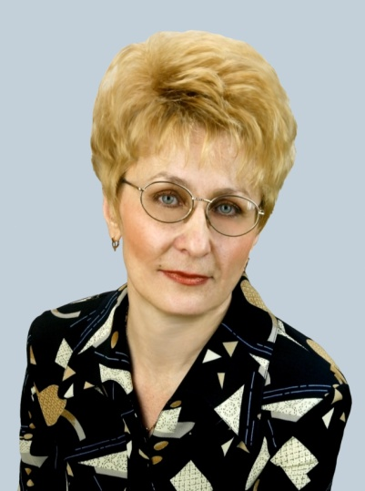 | Корженко Галина Николаевна  Почетный работник общего образования Российской Федерации, стаж работы в отрасли образования 31 год. Работает секретарем-заведующей отделом организационной работы аппарата комитета.  Первичную профсоюзную организацию аппарата Забайкальской краевой организации Общероссийского Профсоюза образования возглавляет с 2015 года.  Тел.: (3022) 32-58-53

